**《数字信号处理》**

**姓 名: 易子闳**

**学 号: U201613634**

**专业班级: 种子1601班**

**联系电话: 13018025265**

**2018 年11月5日**

1. **实验目的**
2. 掌握使用FFT进行语言信号的频谱分析；
3. 学习如何设计数字滤波器对语音信号进行滤波；
4. 巩固并应用所学知识，学会停用课本知识进行实际应用。
5. **实验内容**
6. 使用Matlab中的函数，对语音信号进行频谱变换，然后画图，找到干扰频率；
7. 设计滤波器对寻找到的干扰信号频率进行滤波处理，生成语音，对比处理前的语音信号。
8. **实验环境**

Window xp

Matlab 2008b

1. **实验过程**
2. 读取原始语音信号，对绘制原始语音信号的时域图和频域图

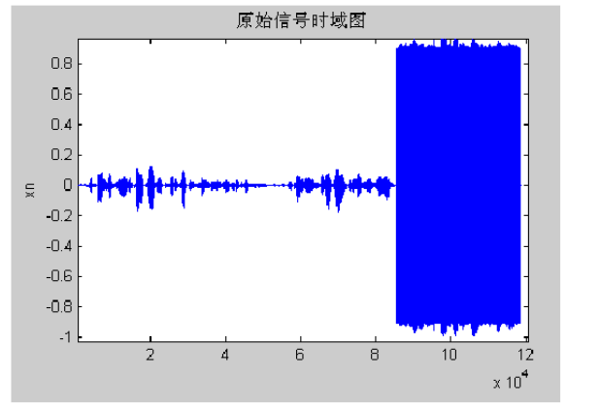 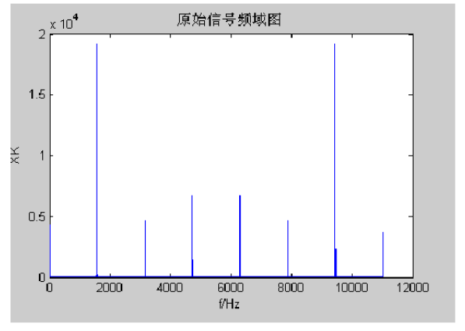

1. 根据频谱图分析可知：噪声主要分布于0hz，1575hz，3150hz，4725hz附近。由此可以用hn = [1,A,1]进行滤波，|H(ejw)| = |A + 2cos2w|可知，在噪声频率处令|H(ejw)|=0算出A，用hn和原始信号进行卷积，相当于频域变换以后直接相乘，进行四次滤波，这样就可以滤除噪声了。
2. 滤波后的效果如下：

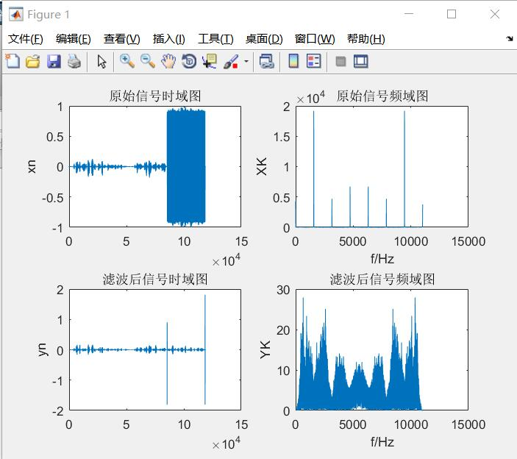

1. 分析：其中滤波后的时域信号中存在两个尖刺，播放声音以后存在一点刺耳的声音，因此需要将这两个尖刺滤除，效果如下：

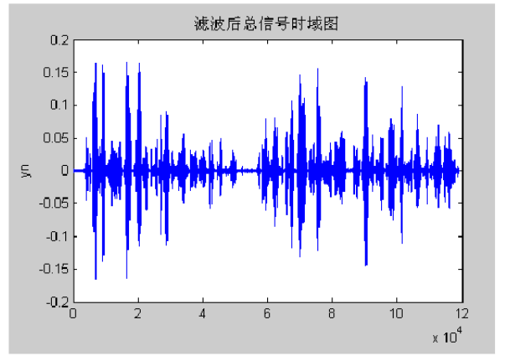

1. **实验结果分析**

实验对语音信号进行了FFT变换，然后设计滤波器对干扰频率进行滤除，达到了不错的效果，成功将杂音滤除。

**附录**

clear;%读取声音信号

[xn, fs] = audioread( 'SunshineSquare.wav') ;

n = 0:length (xn)-1;

f= n*fs/ length(xn) ;

XK = fft(xn) ;

figure (4) ;

subplot(2,2, 1) ;

plot (xn) ;

title('原始信号时域图') ;

ylabel ('yn') ;

subplot(2,2,2) ;

plot(f, abs(XK) ) ;

title('原始信号频域图') ;

xlabel('f/Hz') ;

ylabel ('XK') ;

%4次滤波

yn = band(xn, 0,fs) ;

yn = band (yn,1575,fs) ;

yn = band (yn,3150,fs) ;

yn = band(yn,4725,fs) ;

%yn (85440:85455) = zeros(16,1) ;

%yn (118500: length(yn) )=zeros(length(yn) -118500+1, 1) ;

n1 = 0:length(yn)-1;

f1 = n1*fs/ length(yn) ;

YK = fft(yn);

subplot (2,2, 3) ;

plot (yn) ;

title( '滤波后信号时域图') ;

ylabel ('yn') ;

subplot(2,2, 4) ;

plot(f1,abs (YK)) ;title( '滤波后信号频域图') ;

xlabel('f/Hz');

ylabel ('YK') ;

audiowrite ('SunshineSquare_New.wav', yn, fs) ;

function [y] = band(xn,f,fs)

%设计滤波器

w = 2*pi*f/ fs;

A = -2*cos (w) ;

hn=[1,A,1];

y = conv (xn,hn);

end